Réponse proposée par les CE1 de St Julien
Janvier 2014 Défi 2 CE1
Problème n°1
Tan gram

C'est la forme n°2.

Nous avons regardé le modèle.
Nous avons découpé le carré puis les formes.
Nous avons refait la figure.
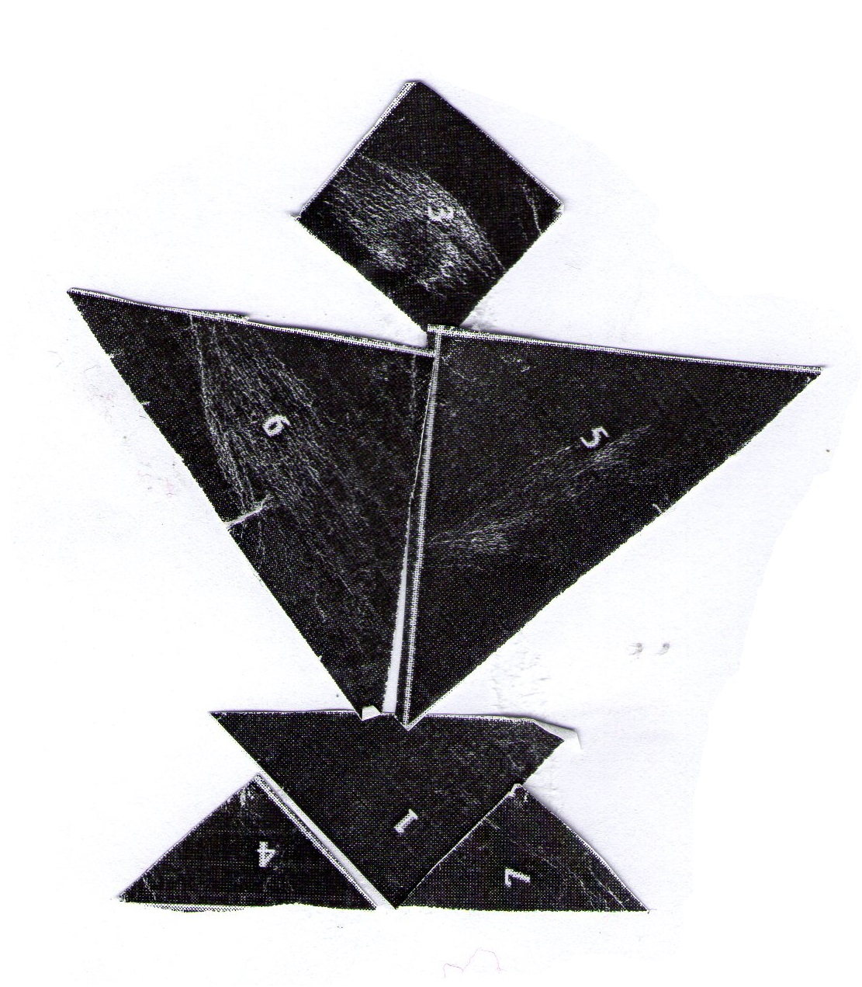
Certains l'ont collée.

Il restait une pièce qui n'avait pas de place : la n°2.

